Приложение. Раздаточный материал.

Город Формул  Вот задача не для робких!  Вычитай, дели и множь,  Плюсы ставь, а так же скобки!  Верим - финишу придешь!  - 5 5 5 5= 3  - 5 5 5 5= 4  - 5 5 5 5= 5  - 5 5 5 5= 6  - 5 5 5 5= 7 | Город Формул  Вот задача не для робких!  Вычитай, дели и множь,  Плюсы ставь, а так же скобки!  Верим - финишу придешь!  - 5 5 5 5= 3  - 5 5 5 5= 4  - 5 5 5 5= 5  - 5 5 5 5= 6  - 5 5 5 5= 7
Озеро головоломок  Подсчитайте количество треугольников на рисунке. | Озеро головоломок  Подсчитайте количество треугольников на рисунке.
Город Смекалистых  У каждой команды по 16 квадратов разных цветов (по 4 квадрата одного цвета) Сложи из них квадрат так, что бы одинаковые цвета не повторялись:  - Ни в строчках, ни в столбцах  - Ни в строчках, ни в столбцах, ни диагонали | .Город Смекалистых  У каждой команды по 16 квадратов разных цветов (по 4 квадрата одного цвета) Сложи из них квадрат так, что бы одинаковые цвета не повторялись:  - Ни в строчках, ни в столбцах  - Ни в строчках, ни в столбцах, ни диагонали
Река Закономерностей. Определи правило заполнения таблицы и впиши два последних числа.  2 7 4 9 6 11 8 | Река Закономерностей. Определи правило заполнения таблицы и впиши два последних числа.  2 7 4 9 6 11 8
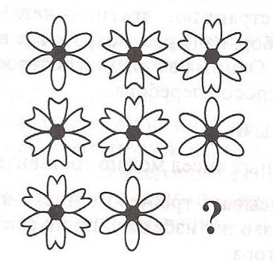  6. Пещера Наскальных рисунков  Определи закономерность и дорисуй недостающую фигуры | 6. Пещера Наскальных рисунков  Определи закономерность и дорисуй недостающую фигуры

Продолжи предложение:  - Сегодня на занятие мне понравилось .....  - У меня получилось................  - У меня не получилось...........................  - Я попробую..........................................  - Мне это пригодится................................... | Продолжи предложение:  - Сегодня на занятие мне понравилось .....  - У меня получилось................  - У меня не получилось...........................  - Я попробую..........................................  - Мне это пригодится...................................

